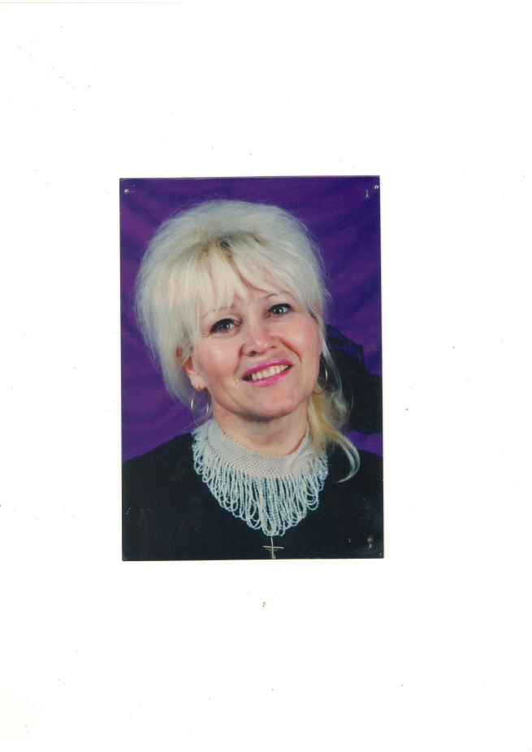
Коровянская Ольга Ивановна.
...Вы знаете, мне по-прежнему верится,
Что если останется жить земля, -
Высшим достоинством человечества
Станут когда-нибудь учителя!
Р. Рождественский.
Учителем нельзя стать, им надо родиться. Мне кажется, эти слова про меня. С первого класса я мечтала стать учителем.
Говорят, педагог – не бог,
Человек не святой – простой.
Не на небе – а на Земле,
И не светит во мгле.
Но не верю я в эту ложь-
Как сердца у детей зажжёшь,
Путеводной станешь звездой
И поведешь их за собой!
Быстро перелистываю листочки календаря своей жизни:
1952 год – год моего рождения.
1969 год – средняя школа №2, выпускной вечер, радость и грусть, надежды и волнения. Ещё в школе под руководством любимой учительницы математики Дранниковой Нины Павловны закончила Высшую математическую школу при Воронежском государственном университете. Решила попробовать себя в роли вожатого – вожака и стала старшей пионерской вожатой средней школы №4.
1972 год – совмещаю работу старшей вожатой средней школы №4 и учителя русского языка и литературы. И вновь волнение – ведь это уже не игра, в моих руках судьбы этих мальчишек и девчонок, которых мне предстоит научить.
1976 год – в руках диплом Белгородского педагогического института имени М.С. Ольминского, в котором чёрным по белому написано – учитель русского языка и литературы.
1978 год – не хватает учителей начальных классов, меня просят взять трудный по дисциплине 3 «В» класс.
1980 год - я набираю первый свой класс. 46 ребят…Знала, что будет тяжело, но я должна справиться.
1983 год - первый выпуск, опять волнение, теперь уже за них, таких близких и родных, как же они без меня?
1988 год – награждена значком «Отличник народного просвещения».
1992 год – получила звание «Заслуженный учитель Российской Федерации».
2004 год – назначена заместителем директора по УВР в своей родной четвёртой школе. Теперь я учитель учителей.
2013 год – позади много прожитых учительских лет…

Мне посчастливилось работать под руководством своей ученицы, директора школы – Касьяновой Елены Ивановны. Я горжусь тем, что в 2007 году она стала победителем конкурса лучших учителей России в рамках приоритетного национального проекта «Образование».
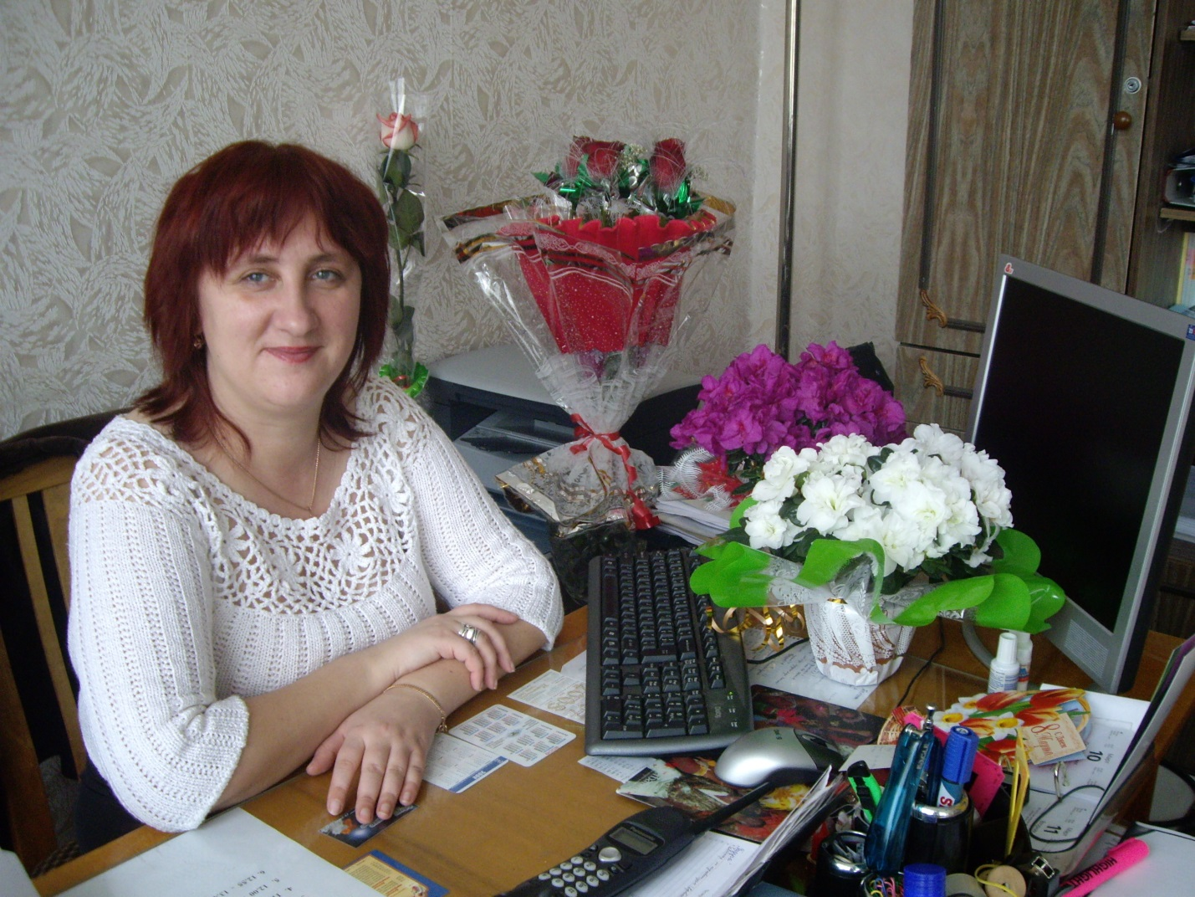

Работаю заместитель директора по учебно-воспитательной работе и веду уроки во 2 «А» классе.

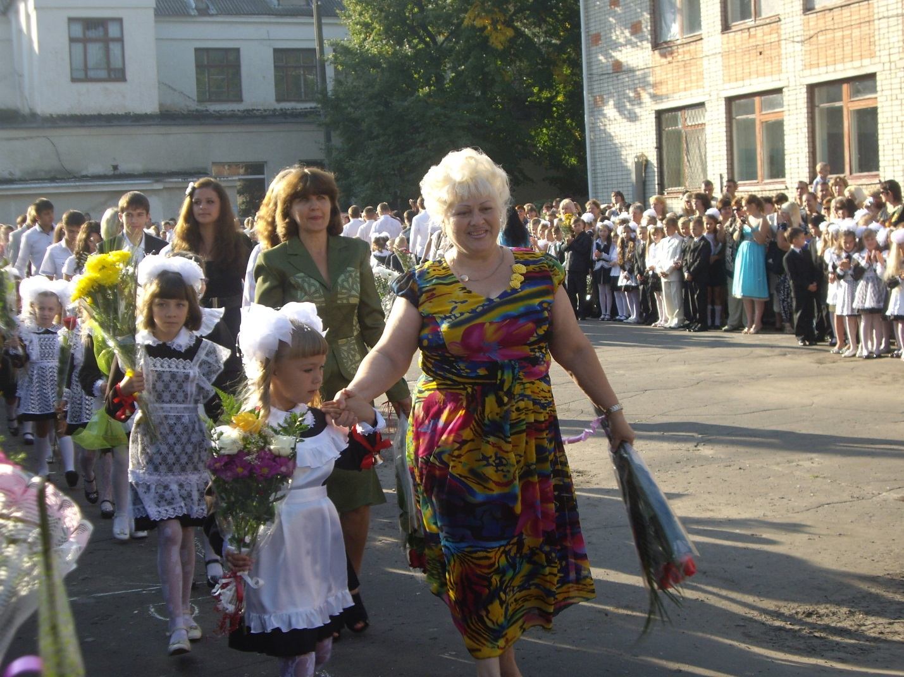

Класс сложный… Давно бы пора привыкнуть. А не получается. С волнением каждый день бегу в школу. Как они там, мои Наташки и Катюшки, Димки и Серёжки? Распахиваю дверь класса и ,как в море, тону в этих удивительно тёплых, восхищённых детских глазёнках, и уже улыбаясь, слышу: «Ура! Вот и наша Ольга Ивановна пришла!»
Стараюсь добиться того, чтобы на моих уроках всегда было интересно. Учу детей, а вместе с ними и сама учусь. Моё жизненное кредо – не переставать учиться! Я считаю, что это особенно важно для учителя, ведь эффект авторитета носит временный характер. Давно положила за правило, уходя с урока, украдкой спрашивать себя: «Какую мысль оставили детям? Какое чувство пробудила? Учу формулировать свой ответ со слов: « Я думаю…, Я считаю… Я предполагаю…». Это нацеливает ребят на то, что они должны иметь свою точку зрения на всё. Задача учителя, его миссия - сеять доброе в пределах вечного. Придерживаюсь принципа, что главное: не воспитывать ребят, а жить с ними совместной деятельностью тот отрезок времени, который нам выпало быть вместе. При этом к воспитанникам отношусь так, как хочу, чтобы они относились ко мне. Стараюсь, чтобы во взаимодействии и взаимоотношениях с ребятами было меньше формализма, больше человеческого общения. Многие дети уникальны, неповторимы, каждый из них воспринимает мир совершенно по-особенному. Я это понимаю и принимаю:
Давно мне стала школа домом,
Таким родным, таким знакомым.
Здесь и уютно, и тепло,
Мне с этим очень повезло!
Все знают, что учитель – это работа на все 24 часа в сутки, да и тех катастрофически не хватает. Зато – какая гордость оттого, что из моих учеников вырастают нужные государству замечательные люди
Шебекинская средняя школа №4 - моё единственное место работы. Я думаю, что моя жизнь удалась, потому что учитель – это судьба…
Теперь я, пожалуй, отвечу,
Что слово Учитель значит.
Это Судьба и Призванье,
Творчество, Вера, Удача!

